Компания «Новартис» приглашает Вас принять участие в работе Научной школы диабета
«Путь пациента с сахарным диабетом 2 типа: комплексный подход к управлению заболеванием
и качество жизни», которая состоится
11-12 апреля 2019 г. ▪ Отель «Ренессанс Монарх» ▪ Москва, Ленинградский проспект, д.31а, стр.1

НАУЧНАЯ ШКОЛА ДИАБЕТА  научно-образовательная конференция для врачей-эндокринологов и специалистов, занимающихся лечением пациентов с сахарным диабетом | ОСНОВНАЯ ИДЕЯ ШКОЛЫ  предоставить специалистам здравоохранения независимые научные знания в области сахарного диабета, обсудить в дискуссиях результаты последних исследований, найти совместные решения для сложных клинических ситуаций

В работе школы примут участие эксперты международного уровня,
которые представляют ведущие университеты Европы:
А.Авогаро, П.Фиоретто, А.Замбон Падуя, Италия ▪ П.Палданиус Базель, Швейцария
М.Блюхер Лейпциг ▪ Д.Мейер Бохум ▪ Н. Стефан Тюбинген ▪ С.Анкер Берлин, Германия
Г.Тильг Инсбрук, Австрия ▪ М.В.Шестакова, А.С.Аметов, Е.А.Шестакова Москва, Россия
П.Чудхари Лондон, Великобритания
РАЗРАБОТКА НАУЧНОЙ ПРОГРАММЫ  И МОДЕРАТОРЫ НАУЧНЫХ СЕССИЙ |  |  | МОДЕРАТОРЫ ПРАКТИЧЕСКИХ СЕССИЙ
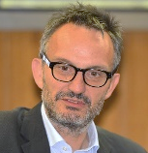 | проф. А.Авогаро  УНИВЕРСИТЕТ ПАДУИ  Италия |  | 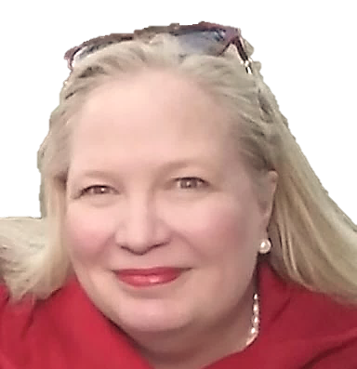 | П.Палданиус  НОВАРТИС ФАРМА  Швейцария
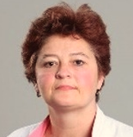 | акад. М.В.Шестакова  НМИЦ  Россия |  |  | Е.А.Шестакова  НМИЦ  Россия
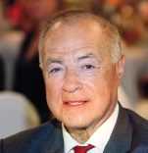 | проф. А.С.Аметов  РМАНПО  Россия
Будем рады вашему активному участию!
С уважением и пожеланиями успехов
Компания «Новартис Фарма»

ПРОГРАММА ШКОЛЫ
11 апреля
 | 9³⁰... 9⁴⁵ | Открытие школы | М. В. Шестакова, А. Авогаро
Сессия 1. Терапевтические стратегии | 9⁴⁵... 10¹⁵ | Инкретиновая система и ее роль при сахарном диабете 2 типа | Ю. Мейер
 | 10¹⁵... 10³⁰ | Дискуссия все участники | Модераторы  М. В. Шестакова, А. Авогаро
 | 10³⁰... 11⁰⁰ | Здоровое ожирение – факт или вымысел? | М. Блюхер
 | 11⁰⁰... 11¹⁵ | Дискуссия | Модераторы  М. В. Шестакова, А. Авогаро
 | 11¹⁵... 11³⁰ | Перерыв
 | 11³⁰... 12⁰⁰ | Сахарный диабет в пожилом возрасте: депрескрайбинг или как избежать полипрагмазии | М. В. Шестакова
 | 12⁰⁰... 12¹⁵ | Дискуссия все участники | Модераторы  М. В. Шестакова, А. Авогаро
 | 12¹⁵... 13³⁰ | Воркшоп. Разбор клинического случая | Модераторы  Е. А. Шестакова, П. Палданиус
 | 13³⁰... 14³⁰ | Перерыв
Сессия 2. Пациент-ориентированный подход | 14³⁰... 15⁰⁰ | Взаимосвязь между микро- и макрососудистыми осложнениями. | А. Авогаро
 | 15⁰⁰... 15¹⁵ | Дискуссия все участники | Модератор А. Авогаро
 | 15¹⁵... 15⁴⁵ | Профилактика и лечение диабетической болезни почек. | П. Фиоретто
 | 15⁴⁵... 16⁰⁰ | Дискуссия все участники | Модератор А. Авогаро
 | 16⁰⁰... 16³⁰ | Снижение сердечно-сосудистого риска у пациентов с СД 2 типа: роль глифлозинов | С. Анкер
 | 16³⁰... 16⁴⁵ | Дискуссия все участники | Модератор А. Авогаро
 | 16⁴⁵... 17¹⁵ | Заключение | А. Авогаро

12 апреля
Сессия 3. Впервые выявленный СД2 | 9³⁰... 10⁰⁰ | Субфенотипы предиабета и диабета: патогенез и предпосылки для прогноза, профилактики и терапии | Н. Стефан
 | 10⁰⁰... 10¹⁵ | Дискуссия все участники | Модераторы  А. С. Аметов, А. Авогаро
 | 10¹⁵... 10⁴⁵ | Ранняя патогенетически обоснованная комбинированная терапия СД 2 типа | Аметов А.С.
 | 11⁴⁵... 11⁰⁰ | Дискуссия все участники | Модераторы  А. С. Аметов, А. Авогаро
 | 11⁰⁰... 11¹⁵ | Перерыв
 | 11¹⁵... 12³⁰ | Воркшоп. Разбор клинического случая | Модераторы  Е. А. Шестакова, П. Палданиус
 | 12⁰⁰... 12¹⁵ | Дискуссия все участники | Модераторы  А. С. Аметов, А. Авогаро
 | 12³⁰... 13³⁰ | Перерыв
Сессия 4. Практические рекомендации («Как...») | 13³⁰... 14⁰⁰ | Пациент-ориентированный подход в управлении СД2 – миф или реальность? Что мы узнали в реальной клинической практике? | П. Палданиус
 | 14⁰⁰... 14¹⁵ | Дискуссия все участники | Модераторы  А. С. Аметов, А. Авогаро
 | 14¹⁵... 14⁴⁵ | Как модифицировать микробиоту и ее влияние на течение СД 2 типа? | Г. Тильг
 | 14⁴⁵... 15⁰⁰ | Дискуссия все участники | Модераторы  А. С. Аметов, А. Авогаро
 | 15⁰⁰... 15³⁰ | Как управлять гиперлипидемией при СД 2 типа? | А. Замбон
 | 15³⁰... 15⁴⁵ | Дискуссия все участники | Модераторы  А. С. Аметов, А. Авогаро
 | 15⁴⁵... 16¹⁵ | Как уменьшить бремя гипогликемии при диабете? | П. Чудхари
 | 16¹⁵... 16³⁰ | Дискуссия все участники | Модераторы  А. С. Аметов, А. Авогаро
 | 16³⁰... 16⁴⁰ | Заключение | А. С. Аметов, А. Авогаро

